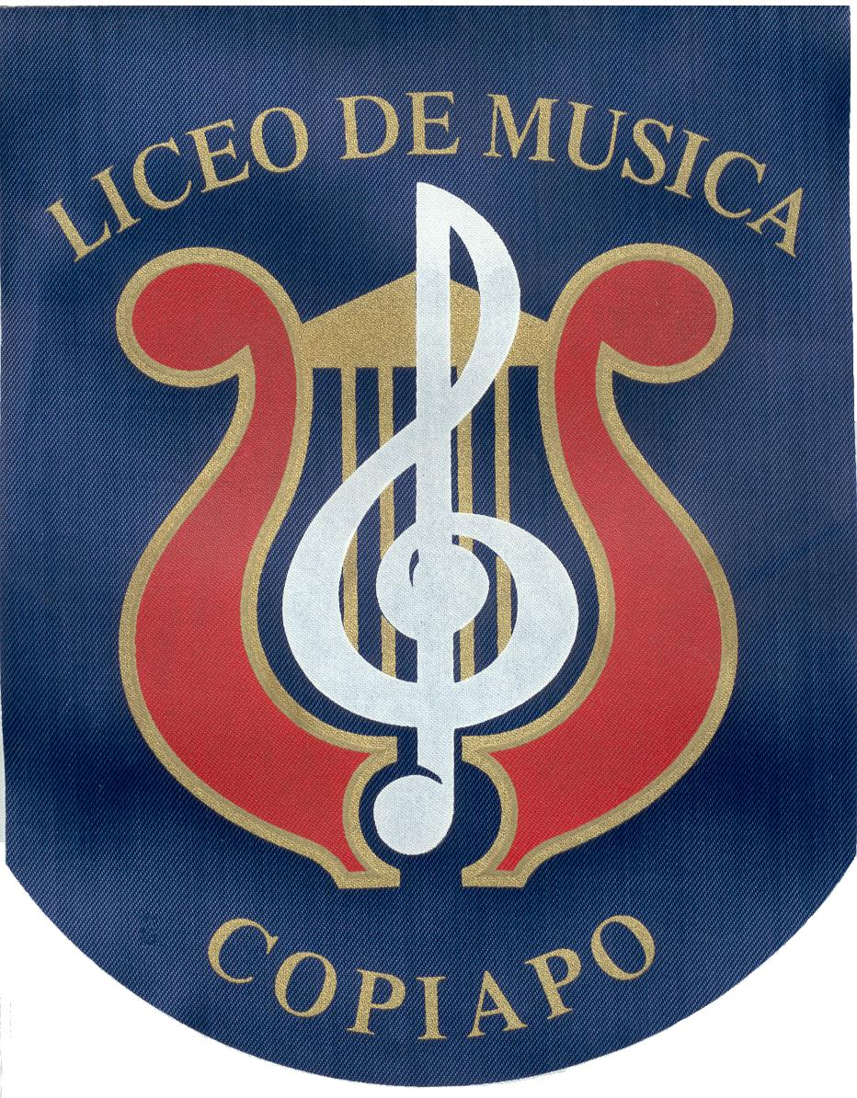
LICEO DE MÚSICA- COPIAPÓ
“ Educar a través de la música para el desarrollo integral de los estudiantes”

Copiapó 17 de diciembre 2024
Estimado Apoderado
Junto con saludar informamos a Ud. que en cumplimiento de la normativa legal vigente de acuerdo al Decreto 280 del 2009, Decreto 97 del 2021, Decreto 301 del 2007, del Ministerio de Educación , desde el año 2025 será obligatorio implementar para todos los alumnos la asignatura Lengua y Cultura de los Pueblos Originarios Ancestrales para los establecimientos que al término del año escolar cuenten con una matrícula igual o superior al 20% de estudiantes indígenas . En base a ello , nuestro establecimiento implementará la asignatura de 1° a 4° básico durante el año 2025 y luego 5° a 6° Básico durante el año 2026 utilizando para ello programas de estudio aprobados por el Consejo Nacional de Educación.
Se espera con esta ley que los establecimientos educacionales, logren promover procesos de encuentro, de diálogo y conocimiento entre personas diversas, es decir, el desarrollo intencionado de una pedagogía Intercultural que brinde las oportunidades de experiencias de aprendizaje en torno a valores de convivencia; y actitudes, habilidades y saberes que desarrollen competencias interculturales.
Saluda Atte a Ud
UNIDAD TECNICO PEDAGOGICA


